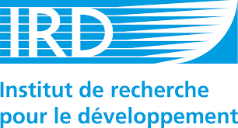
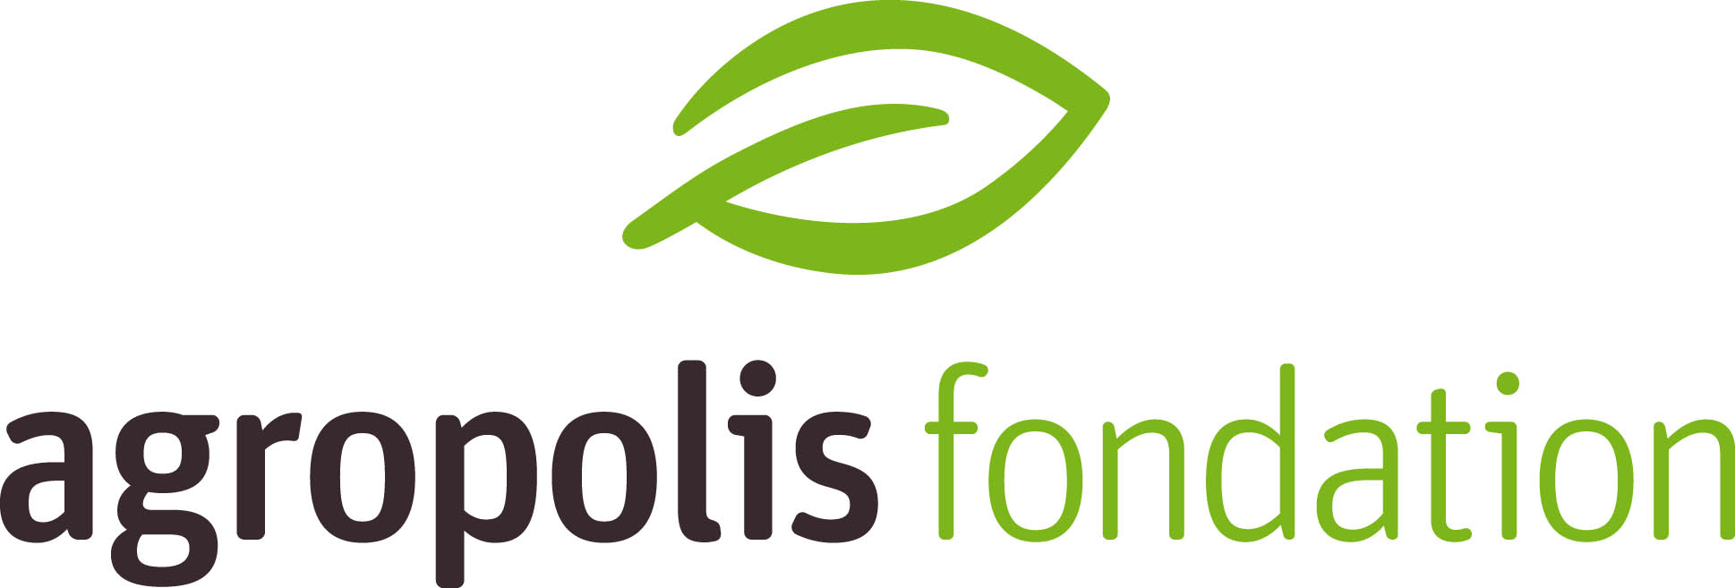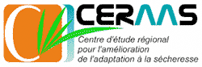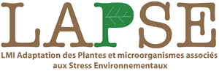

Formation : « Données de séquençage haut débit: traitements, statistiques et analyses génomiques des populations »
L’IRD l’ISRA et le CIRAD organisent 9 jours de formation sur l’utilisation des données séquençage haut-débit (Next Generation Sequencing ou NGS) : de l’obtention du fichier VCF aux analyses de génomiques des populations. Cette formation se tiendra du 26 mai au 3 Juin 2016, au Centre d’Étude Régional pour l’Amélioration de l’Adaptation à la Sécheresse (http://ceraas.org/) à Thiès au Sénégal.
L’objectif général de la formation est de renforcer les compétences de jeunes chercheurs et doctorants dont les activités de recherche nécessitent l’utilisation de données issues de séquençage haut-débit dans le cadre de projets autour de la caractérisation des ressources phytogénétiques.
Les objectifs spécifiques sont :
- Comprendre les pipelines bioinformatiques
- Savoir manipuler (préparation et filtration) les fichiers de séquences
- Etre capable d’évaluer la qualité des données
- Réaliser des analyses de diversité génétique et de structure génétique
- Réaliser des approches de détection de gènes sous sélection
- Réaliser des analyses de génomique d’association
Public ciblé:
Cette formation est destinée aux jeunes chercheurs et doctorants d’universités et d’instituts de recherche de l’Afrique de l’Ouest.
Un maximun de 15 participants pourra suivre la formation.
Pour s’inscrire les participants doivent envoyer le formulaire de pré-inscription, un CV et une lettre de motivation indiquant clairement l’apport de la formation au projet professionnel du candidat. Le conseil scientifique de la formation sélectionnera les candidatures les plus pertinentes.

Prise en Charge :

La formation prendra en charge les déplacements des participants de Dakar à Thiès ainsi que l’hébergement et les repas pendant la formation. Un système de bourse pour les billets d’avion pourra être mis en place pour un petit nombre.
Les dossiers de candidature doivent être envoyés avant le 1er Avril 2016 aux adresses suivantes : cecile.berthouly@ird.fr et pourmera.gassama@ird.fr

Mettre « Formation NGS » dans le sujet du message électronique.

Programme

- Jeudi –Vendredi- Samedi matin – jours 26, 27, 28 mai :
  - Présentation des participants
  - Traitements bio-informatiques :
    - Nettoyage des données de séquençage
    - Alignement sur un génome de référence ou approche sans génome de référence
    - Appel de SNPs et obtention d’un fichier VCF

- Lundi – 30 mai :
  - Les formats des fichiers de données NGS : VCF, PED, Plink
  - Nettoyage d’un fichier VCF

- Mardi – 31 mai :
  - Quelques rappels sur le logiciel R
  - Caractérisation de la diversité génétique

- Mercredi – 1er juin :
  - Analyse de la structure génétique
  - Les approches d’identification de signatures de sélection

- Jeudi – 2 juin:
  - Les approches d’identification de signatures de sélection
  - Scripts R et représentation des régions sous sélection

- Vendredi – 3 juin:
  - Génétique d’association (GWAS) : le lien entre phénotypes et génotypes

Formulaire de pré-inscription

Nom :

Prénom(s) :

Email :

Téléphone :

Organisme :

Département :

Pays :

Fonction :
Chercheur
Doctorant (préciser l’année)

Thématiques de recherche :

Autonomie sous Linux. Etes vous autonome sous Linux (savez-vous utiliser les principales commandes comme ls, mkdir, rm...) ?

oui
non

Autonomie sous R (Analyses multivariées, regréssions,…)
oui
non

